Strona internetowa– instrukcja obsługi

Aplikacja ta ma na celu ułatwienia życia pacjentów. Dzięki tej stronie pacjent będzie mógł online rejestrować się na wizyty kiedy będzie chciał i u jakiego lekarza. Na stronie będzie mógł oglądać swoje wizyty przyszłe i przeszłe wraz ze szczegółami, np. takimi jak opis doktora.

1. Pacjent musi wejść na stronę poprzez wpisanie adresu „e-przychodnia.net”.

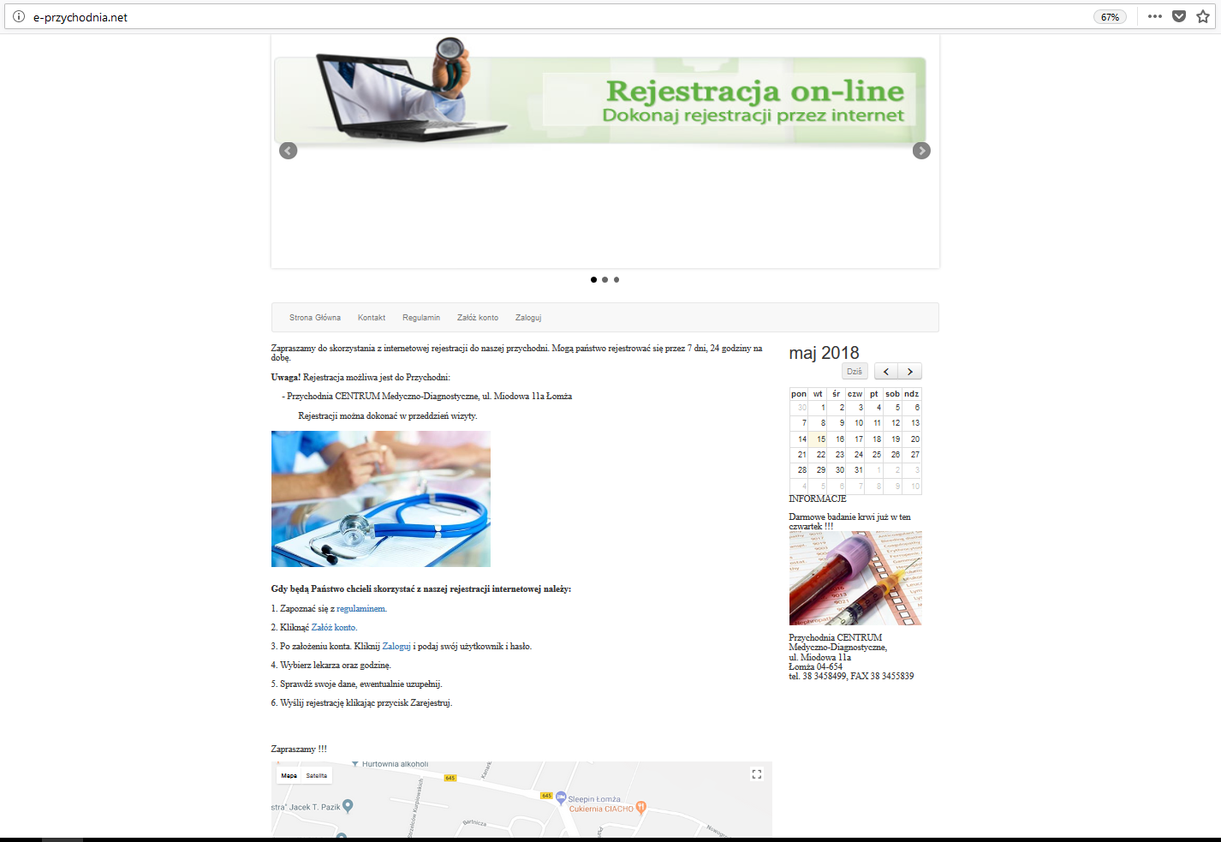

1. Następnie zostanie przekierowany na stronę główną gdzie zobaczy najistotniejsze informacje, takie jak: gdzie znajduje się przychodnia, kontakt, regulamin a także wskazówki jak postępować na stronie aby móc się umówić na wizytę.
2. Chcą się umówić na wizytę, pierwsze co musimy się zarejestrować. Więc klikamy „ Załóż konto” i wypełniamy pola swoimi danymi.

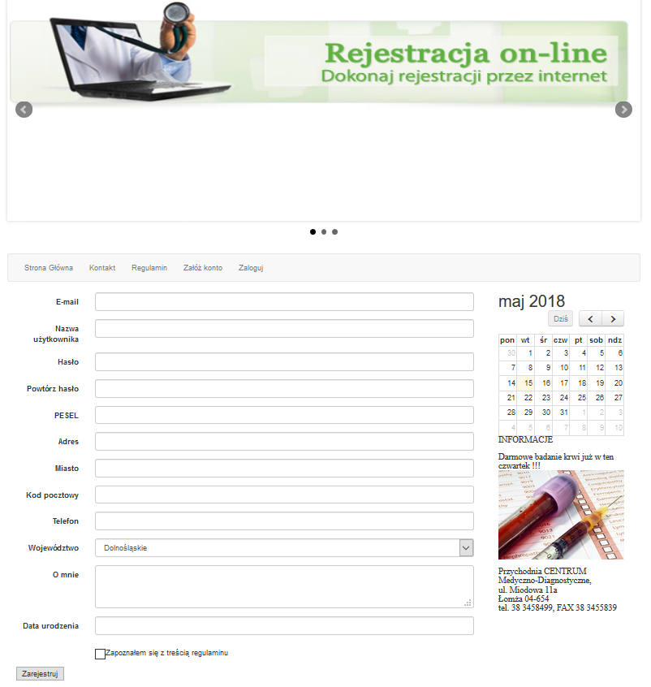

1. Klikamy „Zarejestruj” i ukazuje się nam komunikat o założeniu konta, a także nowe opcje na pasku menu.



1. Gdy chcemy umówić wizytę klikamy „Umów wizytę” i wypełniamy pola.

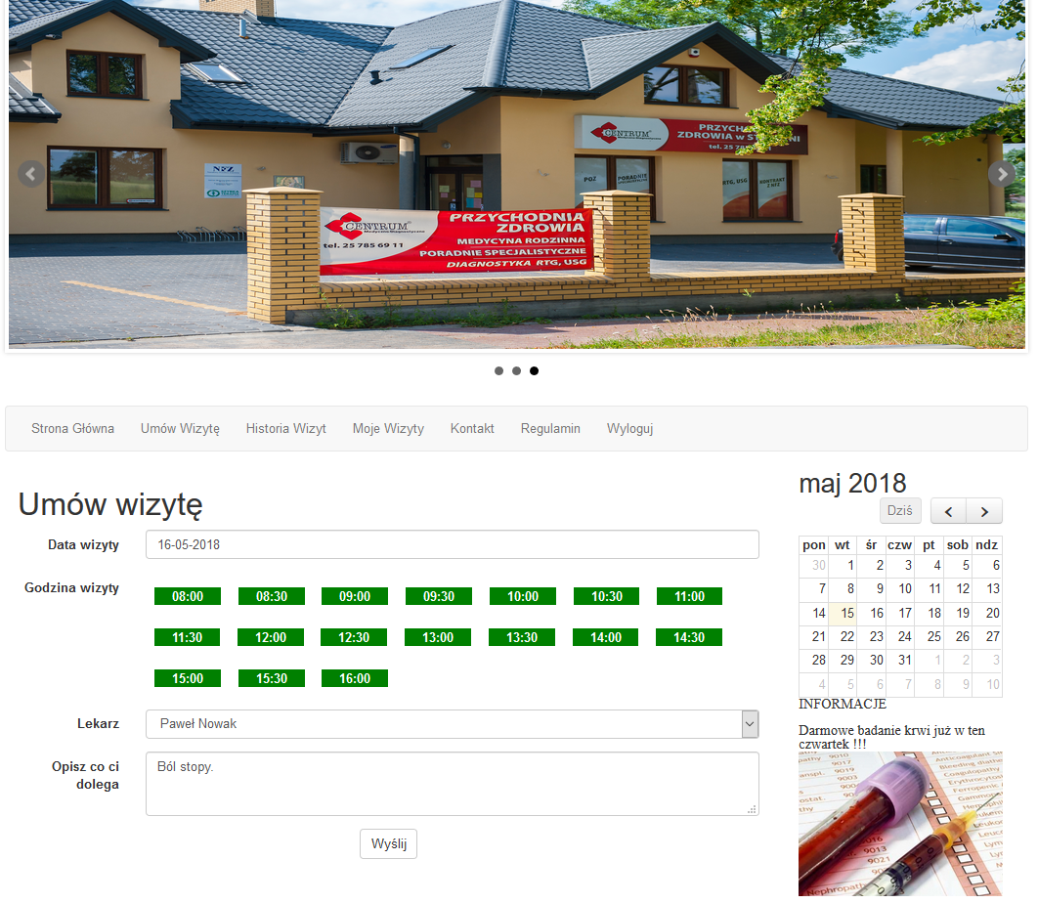

1. Umawiamy wizytę i przyszła wizyta ukazuje się nam w „Moje wizyty”. Możemy z niej zrezygnować klikając „Rezygnuje z wizyty”

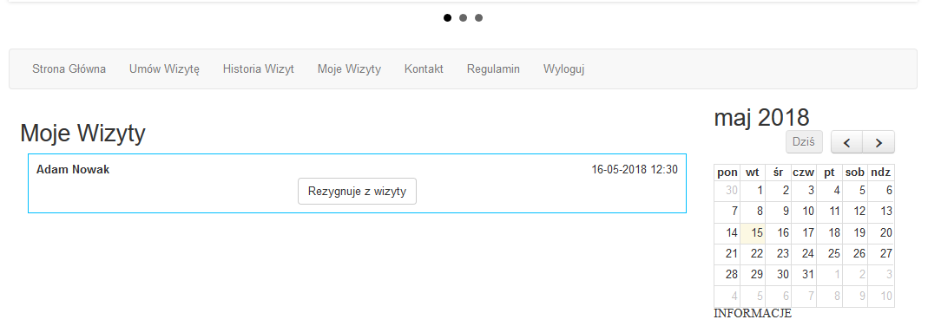

1. A przeszłe wizyty i informacje z niej znajdziemy w „Historia wizyt”

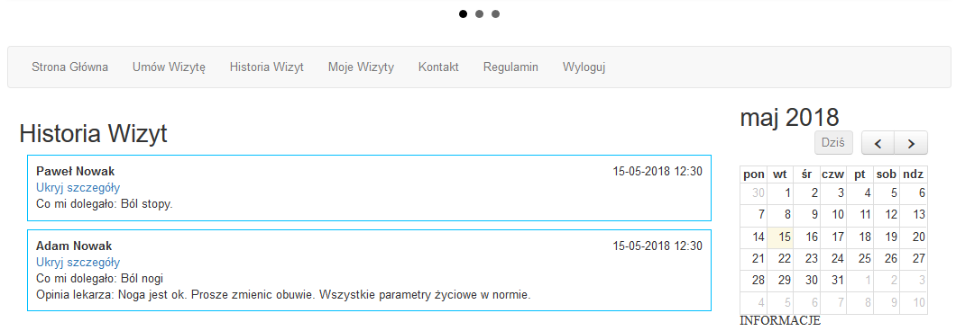

1. Po zakończeniu wszystkich działań możemy się wylogować klikając „Wyloguj”